МИНИСТЕРСТВО ОБРАЗОВАНИЯ И НАУКИ РОССИЙСКОЙ ФЕДЕРАЦИИ

Федеральное государственное бюджетное образовательное учреждение

высшего образования

**«КУБАНСКИЙ ГОСУДАРСТВЕННЫЙ УНИВЕРСИТЕТ»**

**(ФГБОУ ВО «КубГУ»)**

**Факультет компьютерных технологий и прикладной математики**

**Кафедра вычислительных технологий**

**ОТЧЁТ**

**ПО ИНДИВИДУАЛЬНОЙ РАБОТЕ №2**

**ДИСЦИПЛИНА : «Функциональное и логическое программирование »**

Работу выполнил_______________________________________О.Д.Турдакова

Направление подготовки 02.03.02 Фундаментальная информатика и

информационные технологии

Направленность (профиль) Компьютерные науки

Преподаватель__________________________________________А.А. Климец

Краснодар

2020

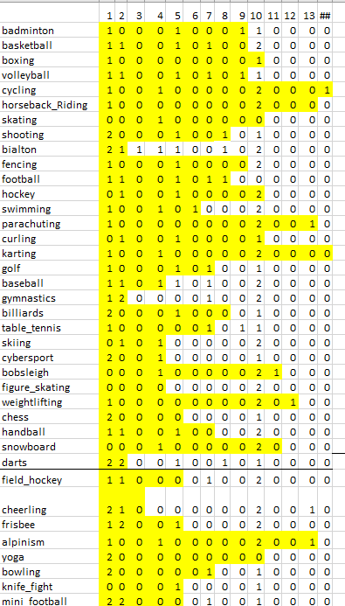

Рисунок 1 – Таблица ответов для каждого спорта

Вопросы:

1) Это летний вид спорта?

2) Является ли этот вид спорта командным?

3) Есть ли в этом виде спорта несколько этапов?

4) Этот вид спорта ориентирован на скорость?

5) Этот вид спорта ориентирован на точность?

6) Связан ли этот вид спорта с водой?

7) Есть ли мяч в этом виде спорта?

8) Есть ли цель в этом виде спорта?

9) Есть ли в этом виде спорта сетка?

10) Ваши руки играют важную роль в этом виде спорта?

11) Есть ли в этом виде спорта боб?

12) Используется ли штанга в этом виде спорта?

13) Связан ли этот вид спорта с высотой?

14) Используется ли в этом виде спорта велосипед?